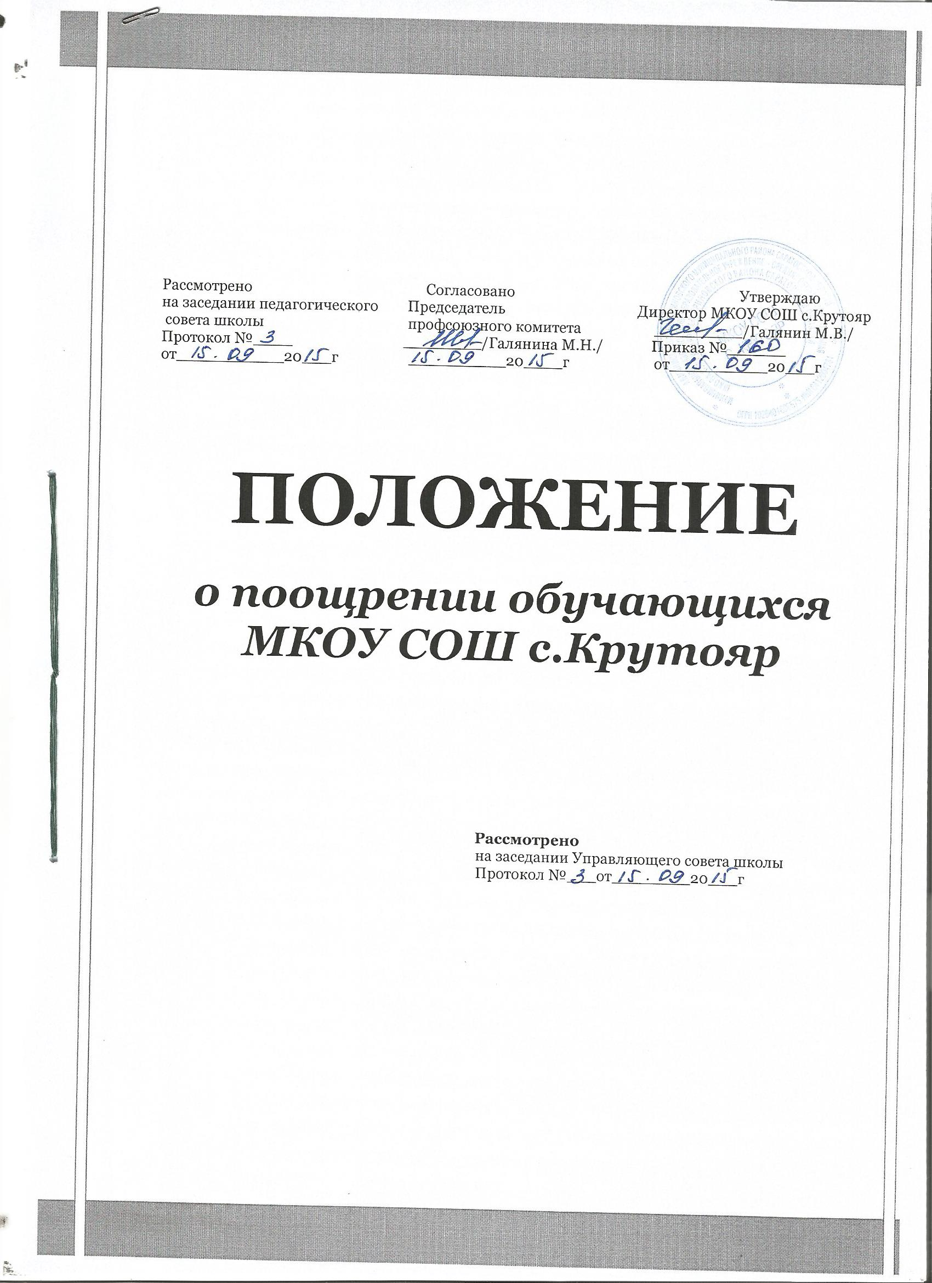

Положение

о поощрении обучающихся МКОУ СОШ с.Крутояр

1. Общие положения.
   1. Положение о поощрениях составлено на основании Федерального закона «Об обращ\зовании в Российской Федерации №273-ФЗ» (п.26 ст.34) и регулирует применение к обучающимся школы мер поощрения в зависимости от их отношения к своим ученическим правам и обязанностям, участия в школьных и внешкольных творческих конкурсах и спортивных секциях, других формах общественной жизни школы.
   2. Цель: активизация учащихся во всех сферах деятельности.

Задачи:

* Раскрыть опыт работы педагогов, классных руководителей школы;
* Выявить активных, творческих и интеллектуально-одаренных детей в каждом классе.

Положение призвано:

* Обеспечить в школе благоприятную творческую обстановку для совместной продуктивной деятельности;
* Поддерживать в школе порядок, основанный на сознательной дисциплине и демократических началах организации учебно-воспитательного процесса;
* Способствовать подготовке обучающихся к ответственной жизни в свободном обществе.

1. **Поощрения.**

2.1.Обучающиеся школы поощряются заместителями директора по воспитательной работе и учебной работе за:

* Успехи в учебе;
* участие и победу в школьных и внешкольных творческих конкурсах и спортивных состязаниях, других формах общественной жизни школы, района, области, региона и т.д.
* успехи в научно-технической, экспериментальной и инновационной деятельности;
* общественно-полезную деятельность и добровольный труд на благо школы;
* благородные поступки.

2.2. Школа применяет следующие виды поощрений:

* объявление благодарности;
* награждение Почётной грамотой или Благодарственным письмом;
* размещение портрета на стенде успехов школы;
* награждение ценным подарком;
* награждение благодарственным письмом родителей;
* ходатайство перед вышестоящими органами о поощрении.

2.3. Поощрения применяются директором школы по представлению педагогического совета, классного руководителя, а также в соответствии с положениями о проводимых в учреждении конкурсах и соревнованиях и объявляются приказом по школе.

2.4. Поощрения принимаются в обстановке широкой гласности, доводятся до сведения обучающихся и работников школы. О поощрениях обучающегося директор в каждом отдельном случае сообщает его родителям, направляя им благодарственное письмо.